Биологически активные гетероциклические органические соединения. Нуклеиновые кислоты
Гетероциклическими называют циклические органические соединения, в состав цикла которых, помимо атомов углерода, входят один или несколько атомов других элементов (гетероатомов).
Гетероциклические соединения очень разнообразны. Их классифицируют согласно следующим структурным признакам:
• природа гетероатома;
• число гетероатомов;
• размер цикла;
• степень насыщенности.
В зависимости от природы гетероатома различают, в частности, азот-, кислород-, серосодержащие гетероциклические соединения. Гетероциклы с этими гетероатомами наиболее важны в связи с их биологической ролью.
По числу гетероатомов гетероциклические соединения подразделяют на гетероциклы с одним, двумя гетероатомами. При этом гетероатомы могут быть как одинаковыми, так и разными.
Размер цикла может быть различным, начиная с трехчленного. Наибольшее распространение в природе имеют пяти- и шестичленные циклы, содержащие в качестве гетероатомов азот, кислород, серу. В таких соединениях валентные углы между атомами в цикле существенно не отличаются от обычных валентных углов sp³- или sр²-гибридизованного атома углерода. Причина этого заключается в одинаковой гибридизации атомов С, N, О, S и сравнительно небольших размерах указанных атомов, близких по размеру к группе СН₂, поэтому замена группировки -СН₂- или -СН= в цикле на такой гетероатом практически не изменяет геометрию молекулы.
Гетероциклы могут быть ароматическими, насыщенными и ненасыщенными.
Номенклатура
Названия ароматических гетероциклов, как правило, тривиальные, и они приняты номенклатурой ИЮПАК.
В моноциклических соединениях нумерация атомов всегда начинается от гетероатома (примеры нумерации приведены выше). В гетероциклах с несколькими одинаковыми гетероатомами эти атомы получают наименьшие номера. Если имеются два атома азота с различным электронным строением (-N= и -NH-), то нумерацию ведут от фрагмента -NH-, как показано на примерах пиразола и имидазола. В гетероциклах с разными гетероатомами старшим считается кислород, далее сера и затем азот.
Кислотно-основные и нуклеофильные свойства
Основные свойства гетероциклических соединений обусловлены неподеленной парой электронов гетероатома, способной присоединять протон. Такими свойствами обладает пиридиновый атом азота, у которого π -электроны находятся на sp²-гибридной орбитали и не вступают в сопряжение. Пиридин является основанием и с сильными кислотами образует пиридиниевые соли, подобные аммониевым солям.
Аналогично основные свойства проявляют и другие гетероциклы, содержащие пиридиновый атом азота. Так, имидазол и пиразол образуют соли с минеральными кислотами за счет пиридинового атома азота.
В то же время пиррольный атом азота может служить центром кислотности. Пиррол ведет себя, как слабая NH-кислота, поэтому протон будет отщепляться только при действии очень сильных оснований, например амида натрия NaNH₂ или гидрида натрия NaH. За счет пиррольного атома азота в реакциях со щелочными металлами также образуются соли, которые легко гидролизуются.
Так, взаимодействие пиридина с галогеноалканами приводит к образованию алкилпиридиниевых солей.
Особенности реакций электрофильного замещения
Пиррол и фуран относятся к π-избыточным системам. У них легче протекают реакции электрофильного замещения по сравнению с бензолом. Следует, однако, учитывать, что сильные кислоты, часто применяемые при электрофильном замещении, атакуют атомы углерода π-избыточных гетероциклов, что приводит к образованию смесей полимерных продуктов, не имеющих практического применения. Способность гетероциклических соединений подвергаться глубоким превращениям под действием кислот называют ацидофобностью (боязнью кислот), а сами гетероциклы - ацидофобными.
ПЯТИЧЛЕННЫЕ ГЕТЕРОЦИКЛЫ Гетероциклы с одним гетероатомом
Важнейшим представителем пятичленных гетероциклов с одним гетероатомом является пиррол. К пиррольным соединениям относят конденсированную систему индола и полностью насыщенный аналог пиррола - пирролидин, которые входят в состав сложных по структуре молекул хлорофиллов, гема крови и алкалоидов, например никотина и тропана. Так, в основеструктуры гема и хлорофиллов лежит тетрапиррольная система порфина.
Индол. По химическим свойствам эта ароматическая система очень напоминает пиррол. Индол также ацидофобен и практически лишен основных свойств. При взаимодействии с сильными основаниями ведет себя, как слабая NH-кислота.

Фуран. Соединения фуранового ряда не обнаружены в продуктах метаболизма животных организмов, но они встречаются в растительном мире. Известны многие лекарственные средства, содержащие фурановое ядро, часто в комбинации с другими гетероциклами. Примерами служат противомикробные препараты фурацилин и фуразолидон.

Гетероциклы с двумя гетероатомами
Пятичленные гетероциклы с двумя гетероатомами, один из которых азот, имеют общее название азолы. Важнейшими из них являются имидазол, пиразол и тиазол. Эти соединения, в отличие от пятичленных гетероциклов с одним гетероатомом, не разрушаются при действии кислот (т. е. неацидофобны), а образуют с ними соли.
Имидазол. Этот гетероцикл является структурным фрагментом белковой аминокислоты гистидина и продукта ее декарбоксилирования - биогенного амина гистамина.
Имидазол, конденсированный с бензольным кольцом – бензимидазол - входит в состав ряда природных веществ, в частности витамина В₁₂, а также вазодилатирующего средства дибазола (2-бен- зилбензимидазола).

Пиразол. Производные пиразола в природе не обнаружены. Наиболее известным производным пиразола является пиразолон, одна из изомерных форм которого приведена ниже. На основе пиразолона созданы анальгетические средства - анальгин, бутадион и др.

Тиазол. В цикле тиазола содержатся два разных гетероатома. Структура тиазола встречается в составе важных биологически активных веществ - тиамина(витамина В₁ тиамин, антиневрийный) и ряде сульфаниламидных препаратов, например, противомикробного средства фталазола.
Цикл полностью гидрированного тиазола – тиазолидин - является структурным фрагментом пенициллиновых антибиотиков.

ШЕСТИЧЛЕННЫЕ ГЕТЕРОЦИКЛЫ Гетероциклы с одним гетероатомом
Пиридин. Этот наиболее типичный представитель ароматических гетероциклов проявляет большинство химических свойств ароматических соединений: легче вступает в реакции замещения, чем присоединения; его атомы углерода устойчивы к действию окислителей. Он термодинамически устойчив.
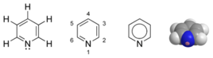
Структура полностью насыщенного пиридина - пиперидина - лежит в основе анальгетика промедола.
Важными производными пиридина являются некоторые витамины группы В, выступающие в роли структурных компонентов кофакторов ферментативных систем. Например, витамина В₆ (пиридоксины, антидерматитный витамин) входит в виде кофактора ПАЛФ (пиридоксальфосфат) в ферменты катализирующие следующие реакции в организме: переаминирование аминокислот, декарбоксилирование аминокислот и изомеризация аминокислот.
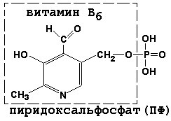
Никотиновая и изоникотиновая кислоты и их производные. Никотиновая кислота и ее амид – никотинамид - известны как две формы витамина РР (ниацин, никотинамид, никотиновая кислота, В₅, антипелларгический витамин). Никотинамид является составной частью ферментных систем, ответственных за окислительно-восстановительные процессы в организме, а диэтиламид никотиновой кислоты- кордиамин - служит эффективным стимулятором центральной нервной системы.
На основе изоникотиновой кислоты синтезированы противотуберкулезные средства изониазид (тубазид) - гидразид этой кислоты и его производное фтивазид.
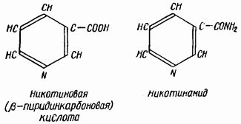
Гетероциклы с двумя гетероатомами
В этой группе наиболее важными являются гетероциклы, содержащие два атома азота. Они имеют общее название диазины и различаются взаимным расположением атомов азота.
Для 2-гидроксипроизводных гетероциклов, содержащих фрагмент -N=C-OH, типична лактим-лактамная таутомерия как частный случай прототропной таутомерии. Взаимопревращение таутомерных форм связано с переносом протона от гидроксильной группы, напоминающей фенольную группу ОН, к основному центру - пиридиновому атому азота и обратно. В полярных растворителях и в кристаллическом состоянии лактамные формы явно преобладают, что связано с большим сродством к протону атома азота, нежели атома кислорода.
Три пиримидиновых азотистых основания – урацил (2,4-дигидроксипи- римидин), тимин (2,4-дигидрокси-5-метилпиримидин) и цитозин (4-амино-2-гидроксипиримидин) - являются компонентами нуклеотидов и нуклеиновых кислот. Пиримидиновые основании практически только в лактамной форме
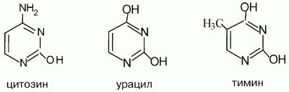
К производным пиримидина относится барбитуровая кислота (2,4,6-тригидроксипиримидин), которая может существовать в нескольких таутомерных формах. В кристаллическом состоянии барбитуровая кислота имеет строение триоксопроизводного, которое преобладает и в растворе.
Барбитуровая кислота легко образует соли при действии щелочей. Ее весьма высокая кислотность (pK_{a} 3,9) обусловлена эффективной делокализацией отрицательного заряда в барбитурат-ионе с участием двух атомов кислорода.
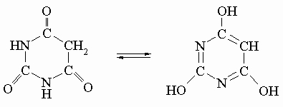
Широкое применение в медицине нашли барбитураты - производные барбитуровой кислоты, у которых в положении 5 находятся два (реже - один) углеводородных заместителя. С начала ХХ в. В качестве снотворных средств использовались барбитал (веронал), фенобарбитал (люминал). Последний применяют в настоящее время как противоэпилептическое средство.
Барбитураты также обладают определенной кислотностью (например, pK_{a} барбитала равен 7,9). Некоторые из них применяются в виде натриевых солей, например барбитал-натрий, что обусловлено хорошей растворимостью таких солей в воде.
Представителем шестичленных гетероциклических соединений с двумя я существуют различными гетероатомами (азота и серы) служит фенотиазин.
Конденсированные гетероциклы
Из систем с двумя конденсированными гетероциклами аденин, гуанин важное значение имеют соединения пуринового ряда, в частности гидроксипурины и аминопурины, принимающие активное участие в процессах жизнедеятельности.
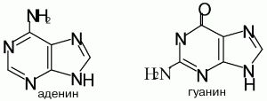
Гидроксипурины
Гипоксантин (6-гидроксипурин), ксантин (2,6-дигидроксипурин) и мочевая кислота (2,6,8-тригидроксипурин) образуются в организме при метаболизме нуклеиновых кислот. Ниже они изображены в лактамной форме, в которой находятся в кристаллическом состоянии.
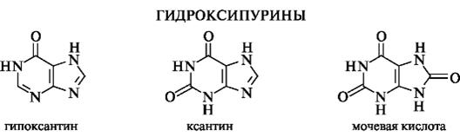
У гидроксипуринов возможна как лактим-лактамная таутомерия, так и таутомерия азолов, связанная с миграцией атома водорода от атома N-7 к N-9, как показано на примере гипоксантина.
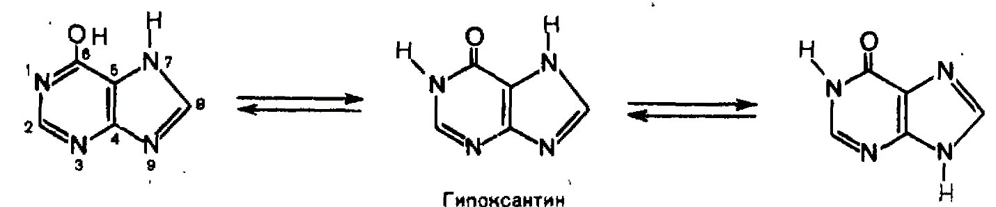
НУКЛЕИНОВЫЕ КИСЛОТЫ.
Нуклеиновые кислоты относятся к макромолекулам с большой молекулярной массой. К ним относятся ДНК и РНК. Это биополимеры – полинуклеотиды, состоящие из мономеров – нуклеотидов.
Первичная структура ДНК и РНК представляет собой порядок чередования дезоксирибонуклеозидмонофосфатов или рибонуклеозидмонофосфатов в полинуклеотидной цепи. Каждый нуклеотид содержит три химически различных компонента: гетероциклическое пуриновое или пиримидиновое АО (азотистое основание), моносахарид (рибозу или дезоксирибозу) и остаток фосфорной кислоты.
Гетероциклические АО производные пурина: аденин (А), гуанин (Г) и три производные пиримидина: тимин (Т), цитозин (Ц) и урацил (У).

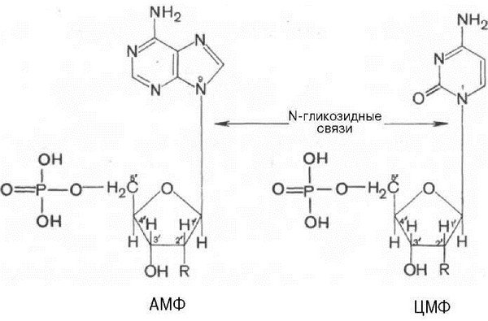
К первому аому углерода в молекуле пентозы С₁ N- гликозидной связью присоединяется АО, к пятому атому С₅ – сложноэфирной связью остаток фосфорной кислоты.
В первичной структуре нуклеотиды связаны за счет 3´-он группы одного нуклеотидного остатка и 5´ – он другого нуклеотида через фосфорную кислоту. Такую межнуклеотидную связь называют 3´-5´ – фосфодиэфирной
ДНК выполняют следующие функции (по Ленинджеру)
- хранение запаса генетической информации, необходимой для кодирования структуры всех белков и РНК каждого вида организма
- регуляция во времени и пространстве биосинтеза компонентов клеток и тканей
- обеспечение индивидуальности организма
- обеспечение избирательной деятельности организма в течение жизненого цикла клетки
Нуклеотиды входящие в состав ДНК дАМФ, дЦМФ, дГМФ, дТМФ
Схема первичной структуры ДНК
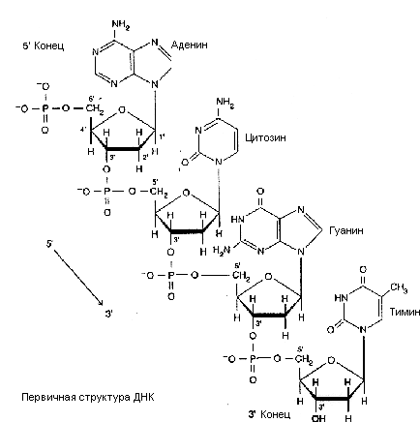
Вторичная структура ДНК
Всостав молекулы ДНК входят две полинуклеотидные цепи, которые располагаются комплементарно друг по отношению другу и антипараллельно
Схема вторичной структуры ДНК
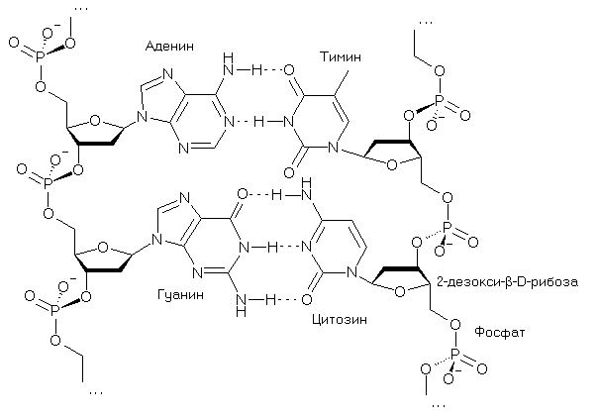
В 1953 году Дж Уотсон и Ф.Крик предложили модель пространственной структуры ДНК (вторичной). Молекула ДНК представляет собой правозакрученную спираль, состоящую из двух полинуклеотидных антипараллельных цепей, закрученных относительно друг друга и вокруг общей оси. Диаметр спирали – 2нм, шаг спирали 3,4 нм, на один виток приходится десять пар азотистых оснований, расстояние между плоскостями оснований 0,34 нм. Основания уложены в виде стопки в центе спирали, между ними возникают гидрофобные силы взаимодействия называемые «стекинг» (в переводе с англиского языка пачка, стопка) – взаимодействие стабилизирующие двойную спираль.
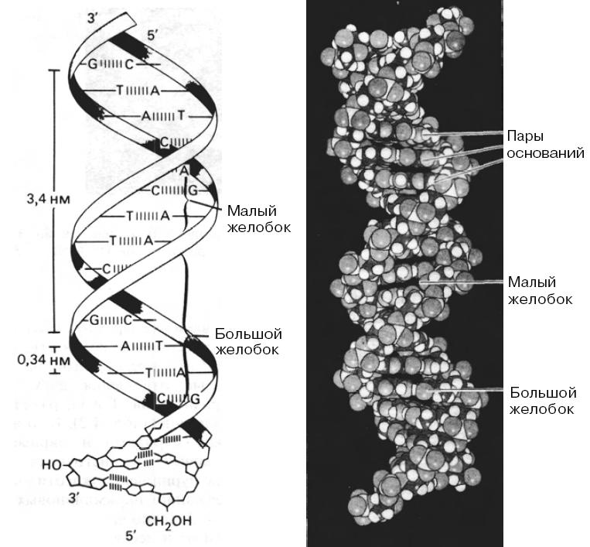
Двойную спираль согласно правилам Чаргаффа открытому в 1951 году, согласно которому число пуриновых оснований ДНК всегда равно числу пиримидиновых количество А=Т, а количество Г= Ц. В соответствии с этими правилами эти пары А=Т и Г=Ц называются комплементарными парами оснований, между которыми возникают водородные связи, которые также стабилизируют вторичную структуру ДНК. ДНК имеет отрицательный заряд, притягивая молекулы воды, которые также способствуют стабилизации вторичной структуры ДНК.
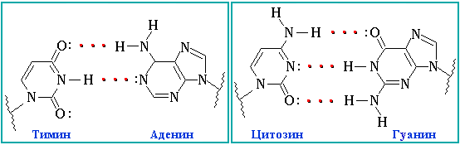
Другой важной особенностью ДНК является антипараллельность, обеспечивающейся противоположностью двух цепей: одна из которых ориентирована в 3´-5´- направлении, вторая в 5´-3´- направлении, поэтому 5´ конец одной цепи соединяется с 3´ концом другой цепи и наоборот.
Третичная структура ДНК
ДНК может находиться в линейной или кольцевой форме. Общая длина всех хромосом клетки составляет 1,74 м и она упакована в ядре, диаметр которого в миллионы раз меньше. Чтобы расположить такую ДНК в ядре клетки, должна быть сформирована очень компактная структура. Компактизация и суперспирализация ДНК осуществляется с помощью разнообразных белков, взаимодействующих с определенными последовательностями ДНК. Комплекс белков с ДНК клеток называется хроматином состоящим: 40% ДНК, 40% белков гистонов, 20% негистоновые белки и 5% РНК.
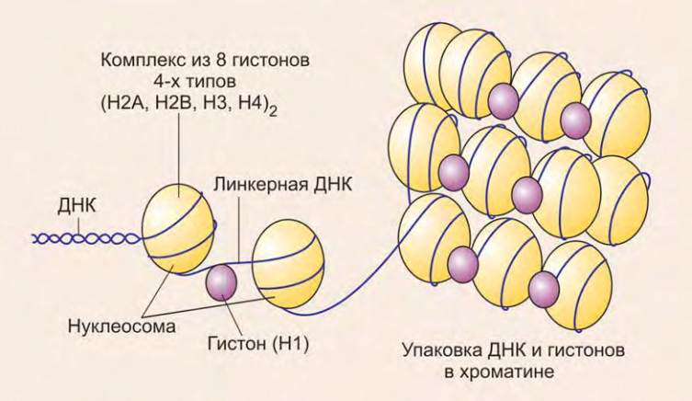
Гистоны - это белки с молекулярной массой 11-21 н Д – основного хаоактера, содержащие 25% лизина и аргинина. Известно пять типов гистоновых белков Н1, Н2а, Н2в, Н3, Н4. Отличаются друг от друга количеством аминокислот лизина и аргинина. Они несут положительный заряд, взаимодействуют с отрицательным зарядом пентозофосфатным остовом двойной спирали ДНК. Эти гистоны принимают участие в формировании третичной структуры ДНК – нуклеосомы. Нуклеосома – структурно-функциональная единица хроматина.
Исследования показали, что спираль ДНК соединяется с группами из восьми гистоновых молекул – октамерами, в состав которых входит по две молекулы Н2а, Н2в, Н3, Н4, образуя «нуклеосомный кор». Двунитевая молекула как бы накручивается на октамер, протяженность этого участка ДНК составляет приблизительно 146 пар нуклеотидов, что образует 1,75 оборота. Между нуклеосомами имеются участки ДНК, содержащие около 60 пар нуклеотидов свободные, называемые минкерными участками связанные с белком Н1 (сердцевидным). В сборке нуклеосомы принимает участие негистоновые белки- нуклеоплазмины.

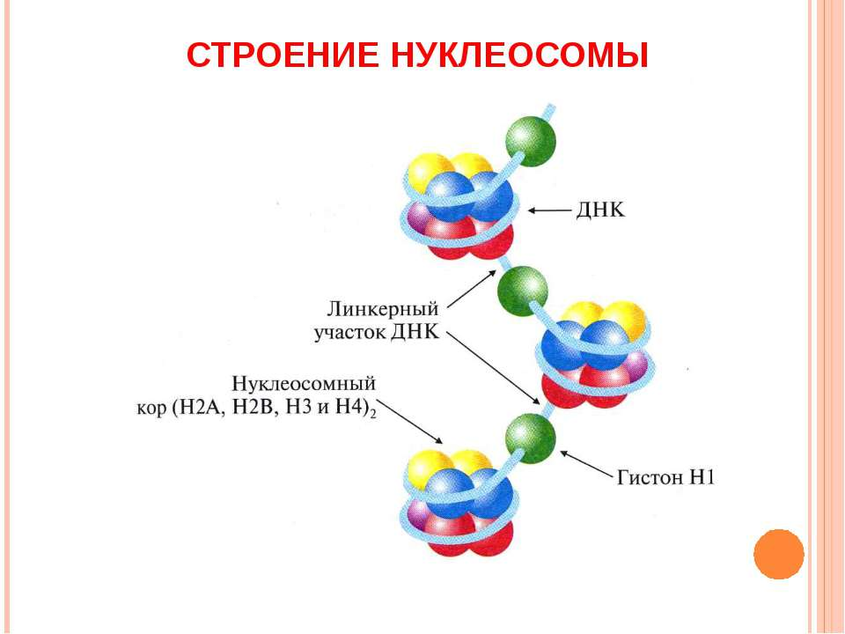
Нуклеосомы имеют диаметр 10 нм, высоту 5 нм, образуя фибриллы толщиной 10 нм, которые составляют из ряда нуклеосом («бусинки на нитке»). Количество нуклеосом в ядре ограничено. Это первый уровень компактизации хроматина, обеспечивает сверхскручивание ДНК на поверхности гистоновой сердцевины и укорочение ДНК в 7 раз.
Структуры и функции РНК
Содержание РНК в клетках в 5-10 раз больше, чем ДНК.
Первичная структура РНК
РНК полинуклеотид состоящий из чередующихся рибонуклеозидмонофосфатов. В РНК нуклеотиды связаны между собой 3´-5´ – фосфодиэфирными связями. Концы полинуклеотидных цепей РНК неодинаковые, называются 3´ или 5´ свободными.
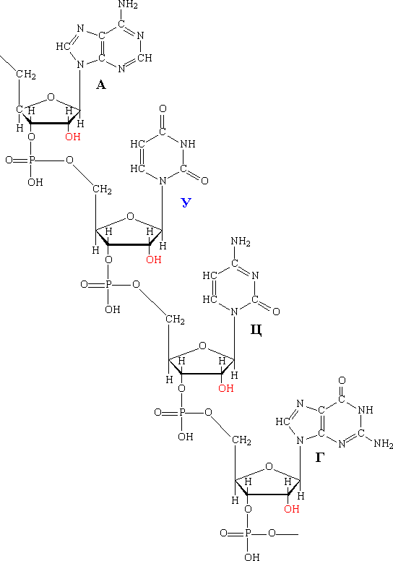
Вторичная структура РНК
Вторичная структура РНК – отдельные участки цепей РНК образуют спирализованные петли – «шпильки» за счет водородных связей между комплементарными парами азотистых оснований А=У, Г=Ц, но в составе РНК встречаются не спаренные нуклеотидные остатки или даже одноцепочные петли, не вписывающие в двойную спираль.
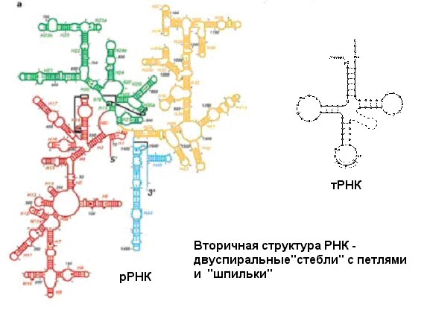
Третичная структура РНК
Третичная структура РНК – характеризуется компактной, упорядоченной структурой путем взаимодействия элементов вторичной структуры, стабилизируется ионами Mg⁺⁺, характерные для рРНК.
иРНК (информационная РНК) – информационная последовательность нуклеотидных остатков в молекуле несет информацию о синтезе специфического белка непосредственно на ней самой, а также информацию о времени, количестве, месте и условиях синтеза этого белка. иРНК составляет 5% от всех РНК в клетке имеет линейную структуру, содержит большое количество нуклеотидов 5´ конец иРНК содержит КЭП – конец (модифицированный нуклеотид 7-метилгуанозин 5 трифосфат), 3´ конец защищен полиадениловым фрагментом (100-200 остатков). В структуре иРНК заложен триплетный биологический генетический код.
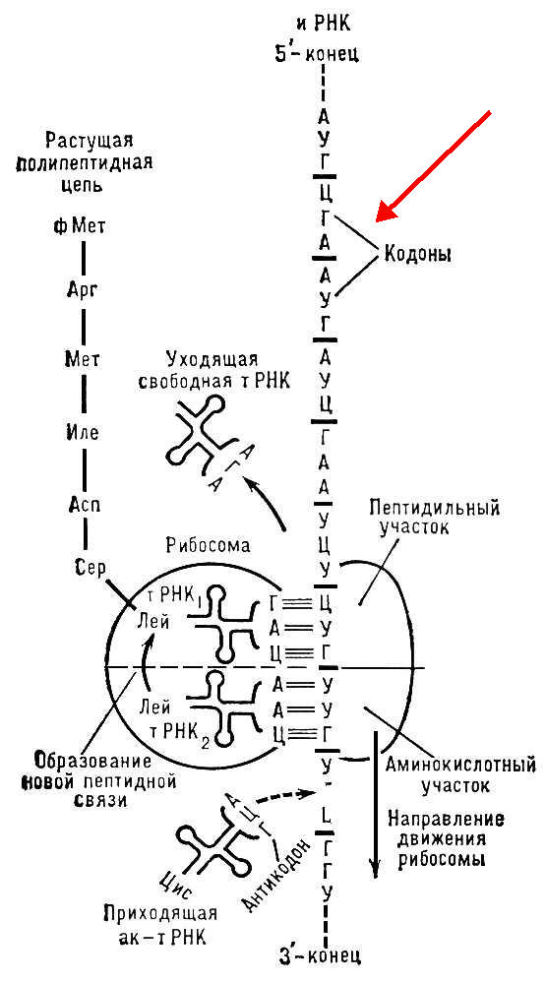
тРНК – главной функцией тРНК является акцентирование аминокислот и перенос их в рибосомы. Последовательность тРНК включает 70-90 нуклеотидов. Общее количество тРНК а клетке состовляет 10%, в составе структуры тРНК имеются минорные (метилированные) азотистые основания, выполняющие две функции: обеспечивают устойчивость тРНК к действию ферментов нуклеаз, поддерживают структуру тРНК. тРНК представлена в форме «клеверного листа» или форме «Г-образной трубки»
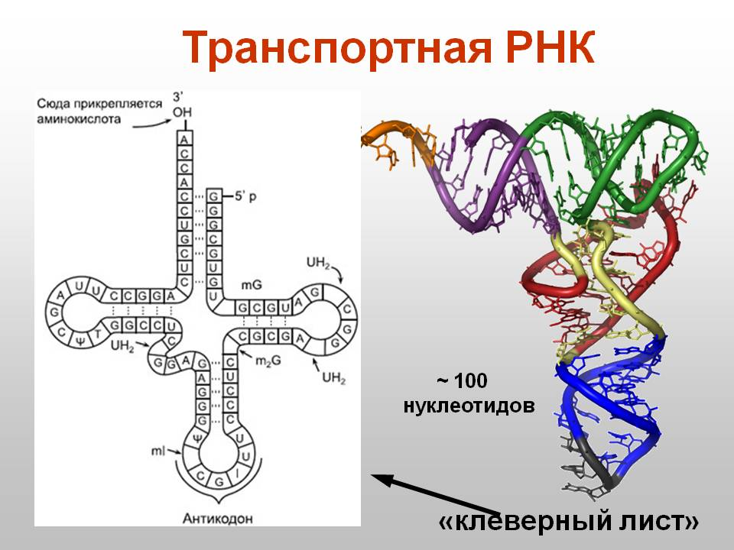
Схема взаимодействия тРНК с аминокислотой
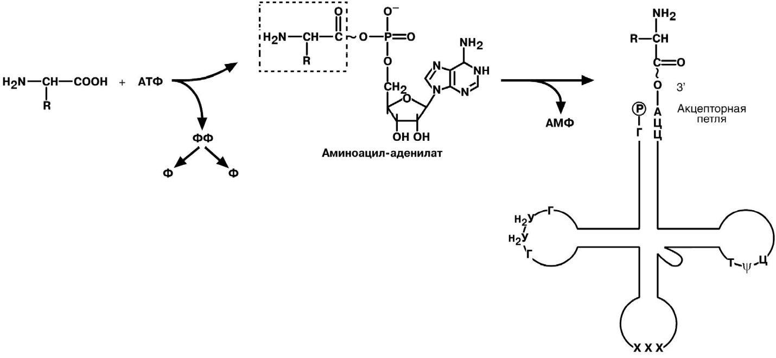
Рибосомальные РНК (рРНК)
Рибосомальные РНК являются структурной основой для формирования рибонуклеопротеина – субъединицам рибосом. Каждая рибосома состоит из рРНК и белка. Масса от всех видов РНК составляет 80-85%. В малой субъединице рибосомы находится одна молекула рРНК, в большой субъединице две молекулы рРНК и около 60% белка. В большой субъединице рРНК выполняют роль катализаторов- рибозимов, образуя транспентидазный и транслоказный центры, выполняя функции в образовании пептидной связи и перемещение рибосом по иРНК.
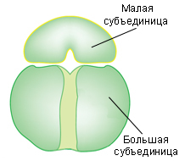

При гидролизе ДНК и РНК под действием РНКазы, ДНКазы идет постепенный разрыв 3´-5´ фосфодиэфирных связей, при этом образуются сначало олигонуклеотиды, затем динуклеотиды и далее мононуклеотиды. Катаболизм пуриновых и пиримидиновых нуклеотидов идет по разному в результате распада пуриновых нуклеотидов образуется мочевая кислота, а при распаде пиримидиновых – мочевина и β – аланин.
Схема гидролиза пуриновых нуклеотидов ( на примере АМФ)

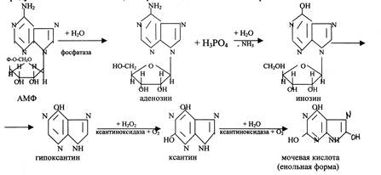
Мочевая кислота выводится из организма 25% через кишечник, 75% через почки. Для мочевой кислоты характерна кето-енольная таутомерия.
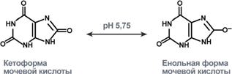
Схема гидролиза пиримидиновых оснований (на примере ЦМФ)

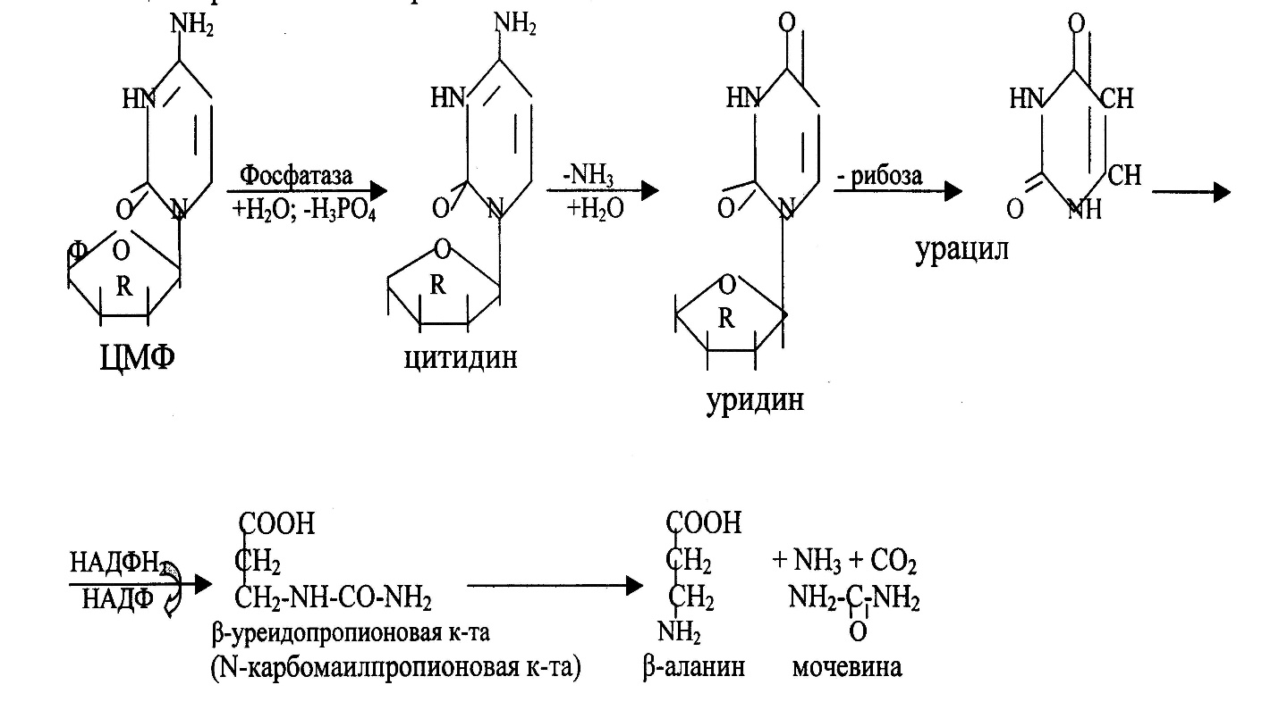
Мочевина выводится через почки, а β-аланин идет на синтез кофактора HSCoA.

